海得威呼气试验测试仪接口
一、仪器使用流程
1、配置双通参数->扫描条码取患者登记信息->检测患者->检测结束本地打印报告/上传医院系统打印。
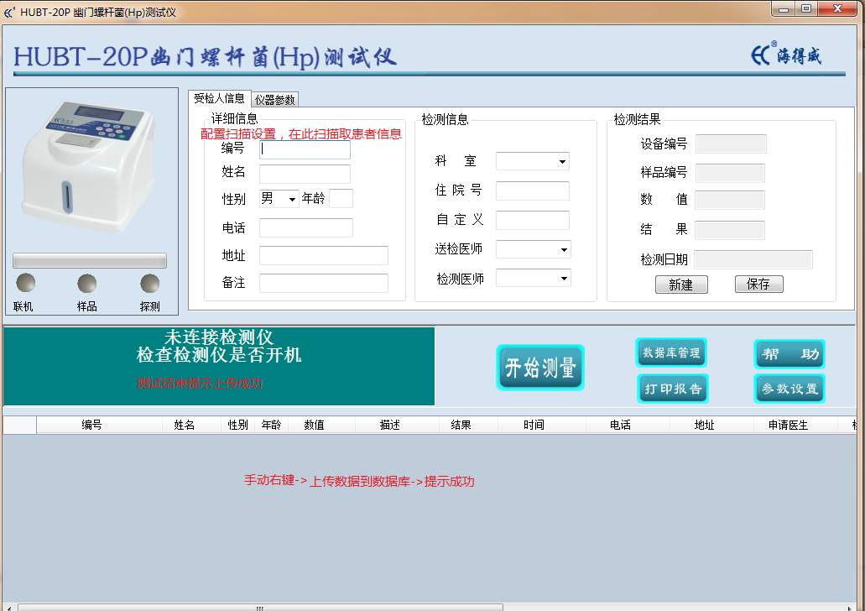

2、参数设置->密码验证（1234）->信息扫描设置、数据上传设置（版本要求HUBT-20P-V1.0.2）

二、数据库配置
服务器IP: 127.0.0.1 数据库名: HCBT_01
用户名： HEADWAY 密 码： HEADWAY

参数设置(信息扫描设置/信息上传设置),如图所示：
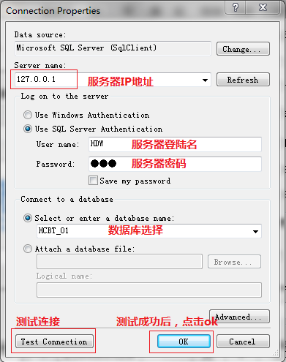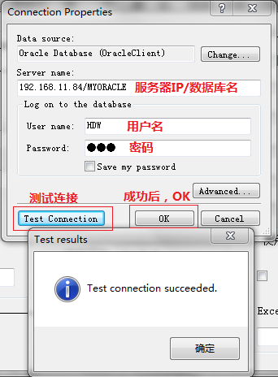
三、数据下载
1、通过视图 PatientInfo_View读取数据
说明：根据需要提取字段内容
参数设置如图所示：
字段 | 字段类型 | 备注
PatientNum | varchar | 体检号/条码/卡号
PatientName | varchar | 姓名
PatientSex | varchar | 性别
PatientAge | varchar | 年龄/出生日期
OutpatientNum | varchar | 门诊号
AdmissionNum | varchar | 住院号
BedNum | varchar | 病区/病床号
ApplicationDepartment | varchar | 申请科室
ApplyDoctor | varchar | 申请医生

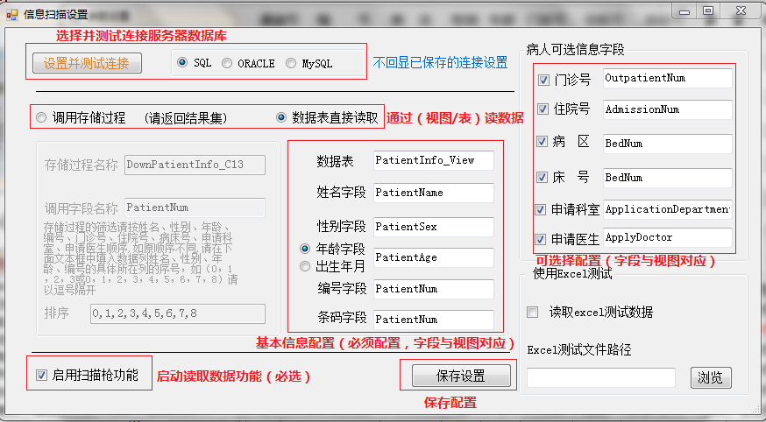

- 通过存储过程DownPatientInfo_C13读取数据
创建下载存储过程如图所示:
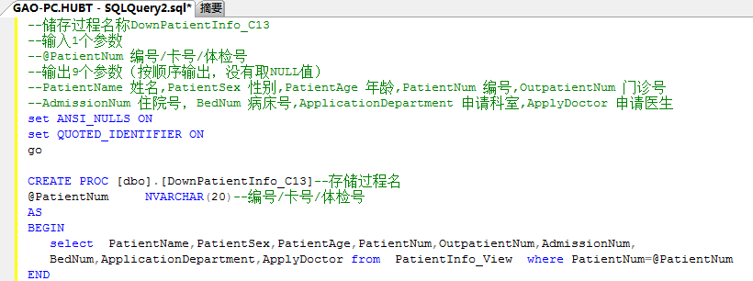
存储过程读取参数设置,如图所示:
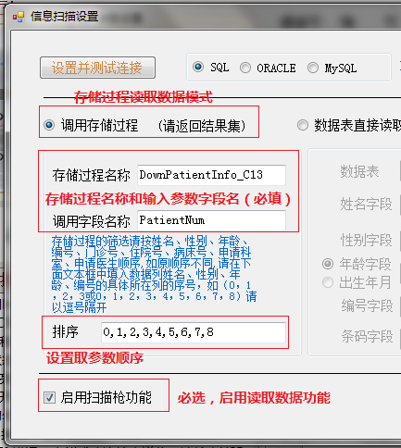
四、测试结果数据上传
1、直接回传C13TestValue数据表
数据表结构
字段 | 字段类型 | 备注
PatientNum | varchar | 体检号/条码/卡号
PatientName | varchar | 姓名
PatientSex | varchar | 性别
PatientAge | varchar | 年龄/出生日期
TestValue | varchar | 检测数值
TestResult | varchar | 检测结果（阴性、阳性）
TestTime | varchar | 检测时间
TestDoctor | varchar | 检测医生
TestDepartment | varchar | 检测科室
TestUnit | varchar | 单位（‰）
TestRange | varchar | 判断范围
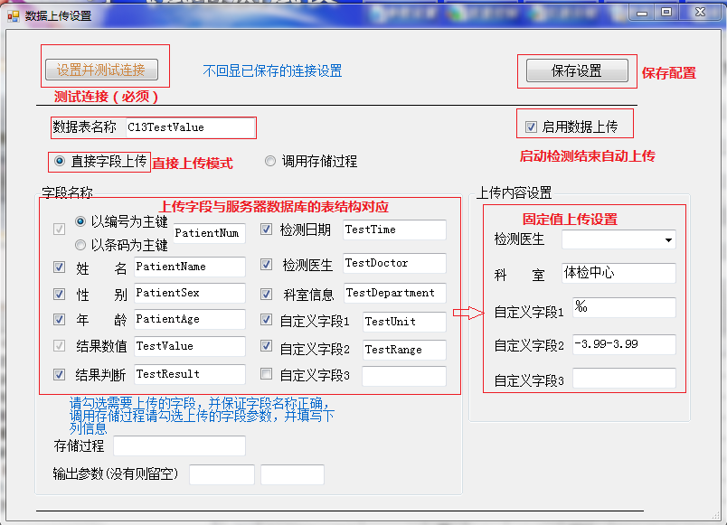
- 存储过程UpPatientInfo_C13回传结果

创建上传存储过程如图所示:

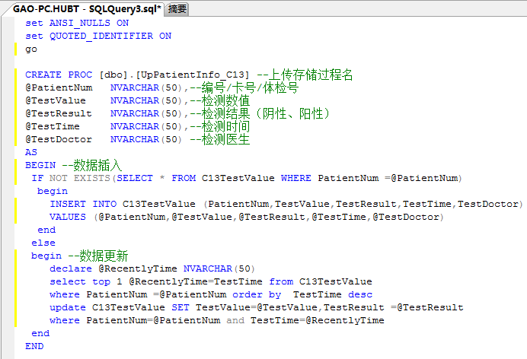

上传参数说明
字段 | 字段类型 | 备注
PatientNum | varChar | 入参：体检号（条码号）
TestValue | varChar | 入参：检测数值
TestResult | varChar | 入参：检测结果（阴性、阳性）
TestTime | varChar | 入参：报告时间
TestDoctor | varChar | 入参：报告医生

存储过程上传参数设置，如图所示：

